**Manual de implantación**

***Nombre del proyecto:***

OBDealer

***Autores del proyecto:***

Omar Eiyana Aboghrara

Badr Jebari Badireghioui

***Fecha: 19-05-2023***

Contenido

1. Introducción 2

2. Herramientas utilizadas 2

2.1. Servidor – Apache Tomcat 2

2.1.1. Descarga 2

2.1.2. Instalación 3

2.1.3. Configuración de Apache 7

2.2. Eclipse IDE for J2EE and Web developers 9

2.2.1. Descarga 9

2.2.2. Instalación 10

2.2.3. Configuración en Eclipse 11

3. Bibliografía 18

# Introducción

En este manual, mostraremos cómo preparar tu máquina local para configurar el entorno local de desarrollo Java. Siguiendo los pasos que se indican podrás instalar Java y las herramientas relevantes, como son: Apache Tomcat (Servidor) y Eclipse IDE for J2EE and Web developers (Entorno de desarrollo).

# Herramientas utilizadas

## Servidor – Apache Tomcat

Comenzado en 1999 y desarrollado como un proyecto de código abierto por la Apache Software Foundation (ASF), Apache Tomcat es un contenedor Java Servlet, o contenedor web, que proporciona la funcionalidad extendida para interactuar con Java Servlets, al tiempo que implementa varias especificaciones técnicas de la plataforma Java: JavaServer Pages (JSP), Java Expression Language (Java EL) y WebSocket.

### Descarga

La descarga se realizará desde la propia página de apache tomcat y nos descargamos la última versión: [Apache Tomcat 9](https://dlcdn.apache.org/tomcat/tomcat-9/v9.0.69/bin/apache-tomcat-9.0.69.exe)

Para el correcto funcionamiento de Apache, debemos descargar una jdk adecuada para esta versión. Se trata de la jdk 11. Para descargar está versión, debemos acceder al siguiente enlace:

<https://www.oracle.com/es/java/technologies/javase/jdk11-archive-downloads.html#license-lightbox>

### Instalación

* 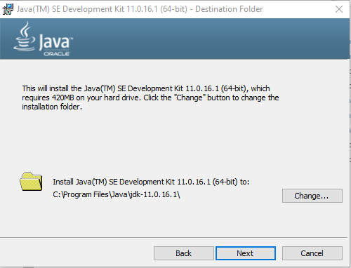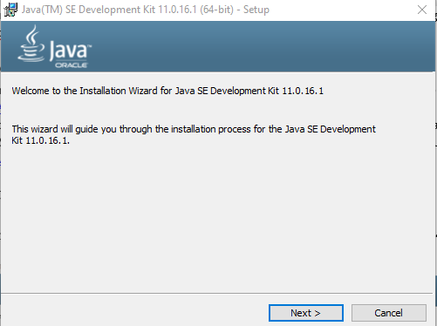**Instalación de la Jdk de Java versión 11 - jdk-11.0.16.1_windows-x64_bin.exe**
* 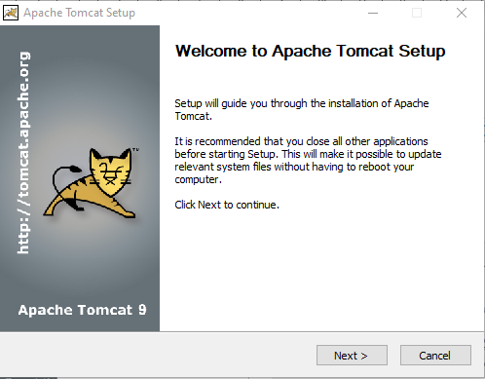**Instalación de Apache Tomcat - apache-tomcat-9.0.69.exe**

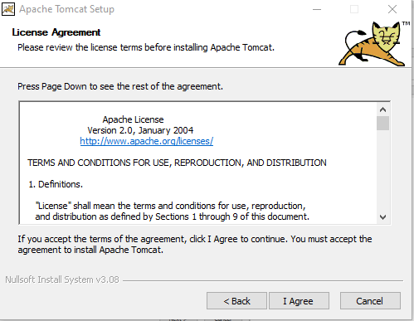

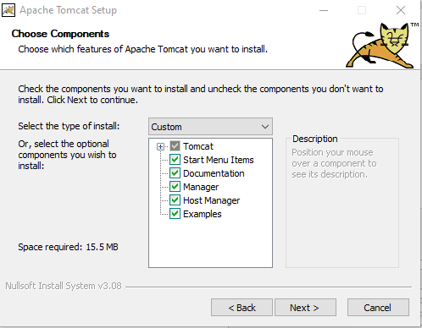

Datos de usuario de administrador de Tomcat:

* Usuario:admin
* 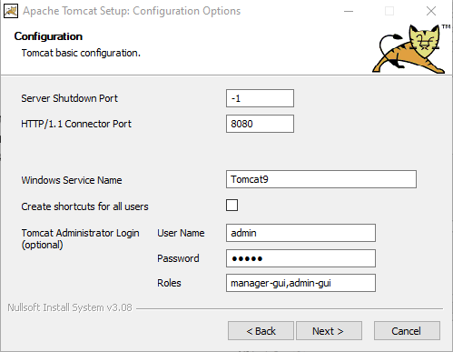Password: admin

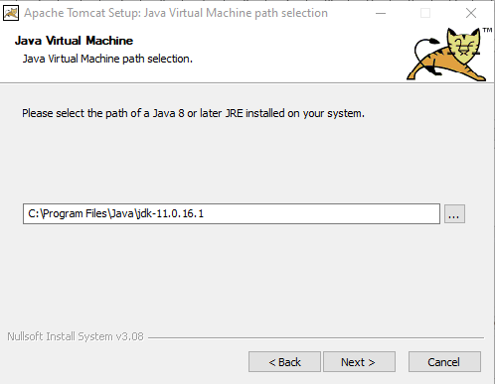Se establece la ruta por defecto de la jdk previamente instalada. En este caso la Jdk 11.

Se establece la ruta por defecto del servidor Apache Tomcat:

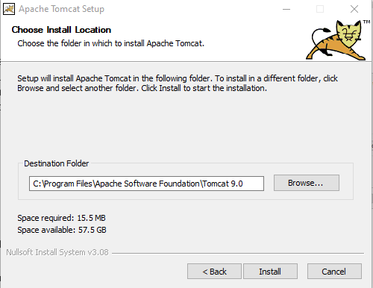 C:\Program Files\Apache Software \Foundation\Tomcat 9.0

### Configuración de Apache

* **Configuración variable de entorno JAVA_HOME**

Hay que tener en cuenta que Tomcat depende de java, y por lo tanto necesita un JDK, ya que va a compilar los servlets para proceder a su ejecución. Por lo cual buscará la variable de entorno de sistema JAVA_HOME que le indique donde está la instalación de java.

Localice el directorio de instalación de Java y copie la ruta. La ruta por defecto es C:\Archivos de Programa\Java\jdk_<número de versión>.

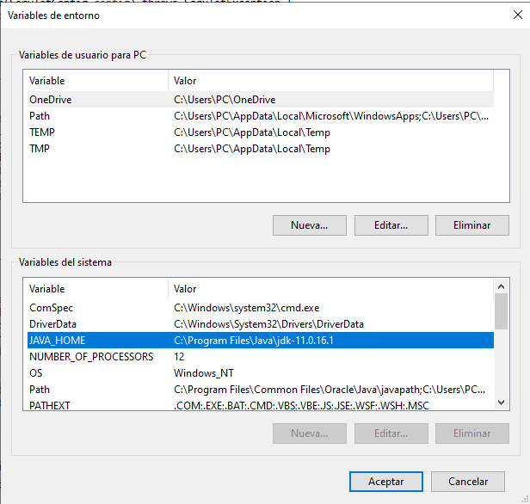Ejemplo: JAVA_HOME= C:\Program Files\Java\jdk-11.0.16.1

* **Arrancar Apache Tomcat:**

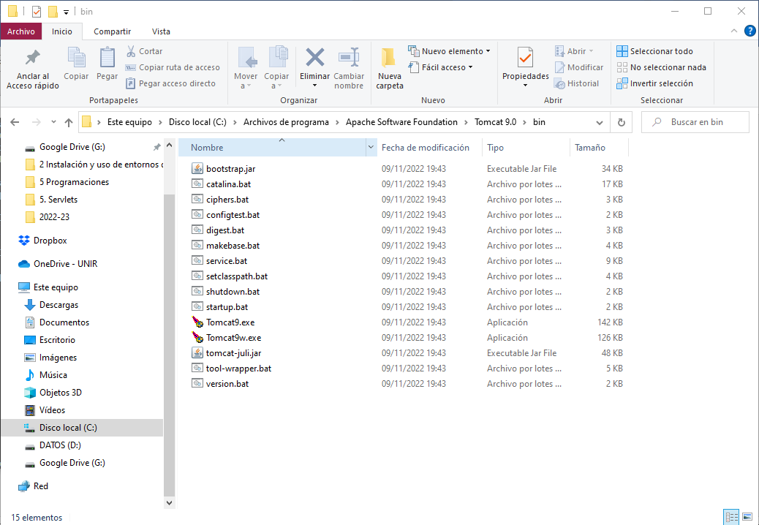Dentro del subdirectorio **bien** encontraremos **startup.bat** con el cual podemos arrancar el servidor, y pararlo shutdown.bat en la ruta **C:\Program Files\Apache Software Foundation\Tomcat 9.0\bin**

Para poder comprobar que el apache ha arrancado correctamente accedemos al navegador a la ruta localhost en el puerto 8080.

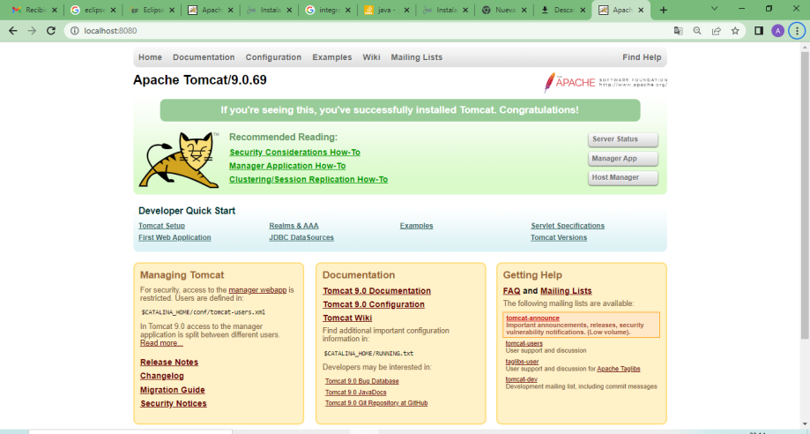**http://localhost:8080/**

## Eclipse IDE for J2EE and Web developers

Eclipse IDE for Java EE Developers: es un conjunto de herramientas para desarrolladores de Java diseñado para ayudarlos a crear Java EE y aplicaciones web. Este paquete incluye:

* Data Tools Platform.
* Eclipse Git Team Provider.
* Eclipse Java Development Tools.
* Eclipse Java EE Developer Tools.
* JavaScript Development Tools.
* Maven Integration for Eclipse and more.

### Descarga

Accederemos a la página web de la aplicación para poder hacer la descarga de la misma. Descargaremos el instalador que nos permitirá seleccionar el eclipse que más nos encaje con nuestras necesidades: <https://www.eclipse.org/downloads/download.php?file=/oomph/epp/2021-12/R/eclipse-inst-jre-win64.exe>

### Instalación

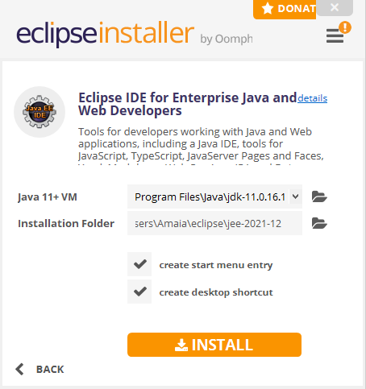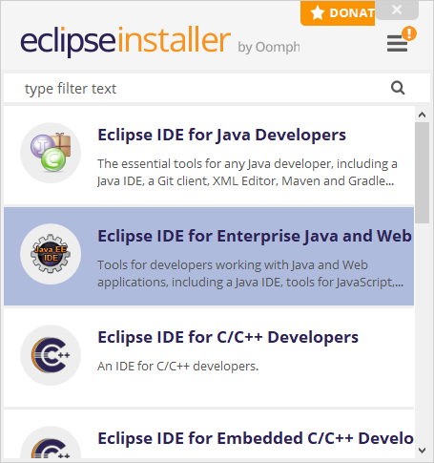Una vez ejecutado el instalador, nos da la opción de seleccionar el eclipse que queremos instalar. Elegiremos la opción de **Eclipse IDE for Enterprise Java Web** developers y nos da la posibilidad de indicarle el JDK de la máquina virtual y la ruta de instalación.

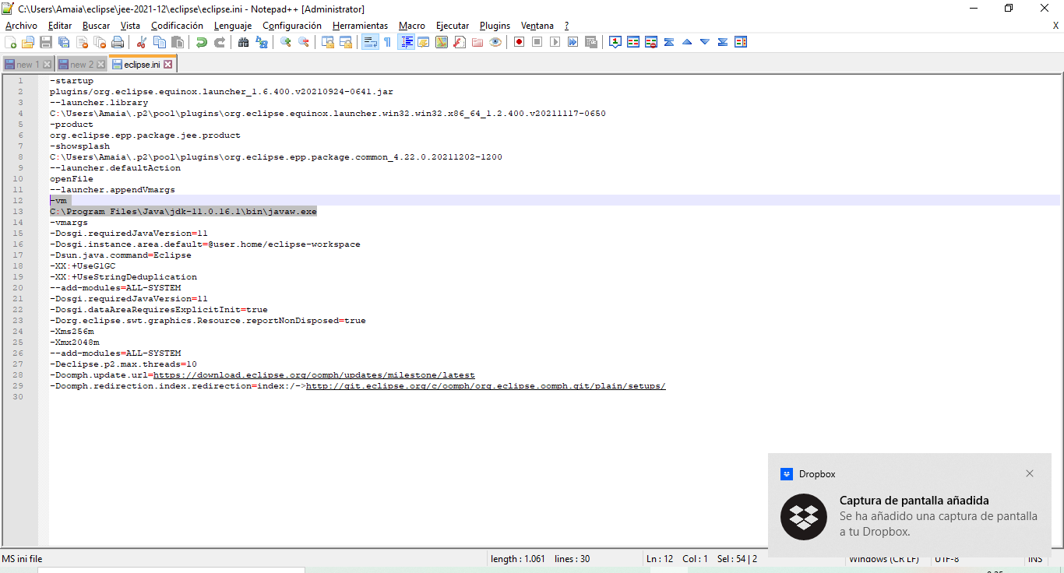Si al abrir el eclipse da un error respecto a la VM que está utilizando deberíamos cambiar el fichero eclipse.ini añadiendo las siguientes líneas:

### Configuración en Eclipse

#### Configuración JDK

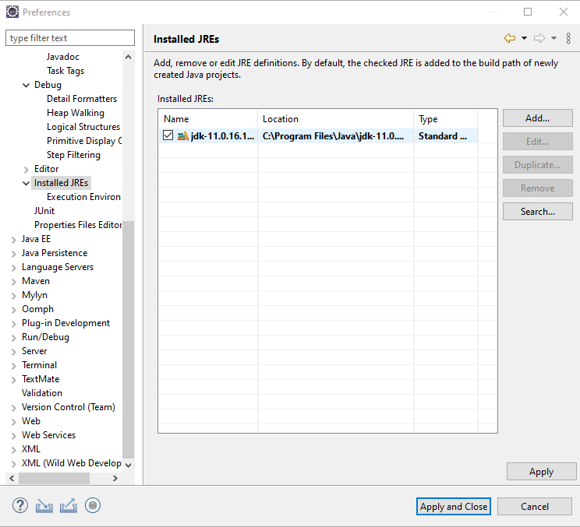Es necesario acceder a Window>Preferences>Java>INstalled JREs y si tenemos otras instaladas, confirmamos que la jdk por defecto es la que nos interesa para nuestro servidor tomcat 9. La jdk por defecto debe ser la 11.

#### Configuración Apache Tomcat

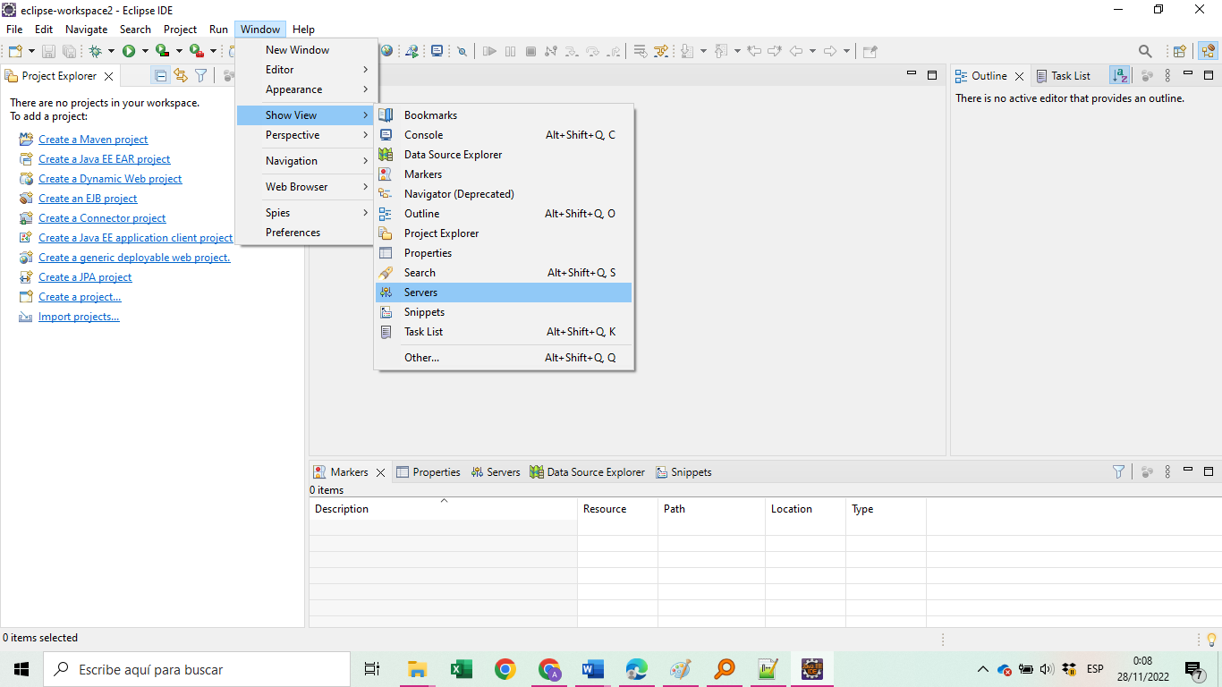Es necesario vincular el servidor apache tomcat 9.0 instalado previamente con el eclipse. Para ello accedemos a la pestaña de servidor:

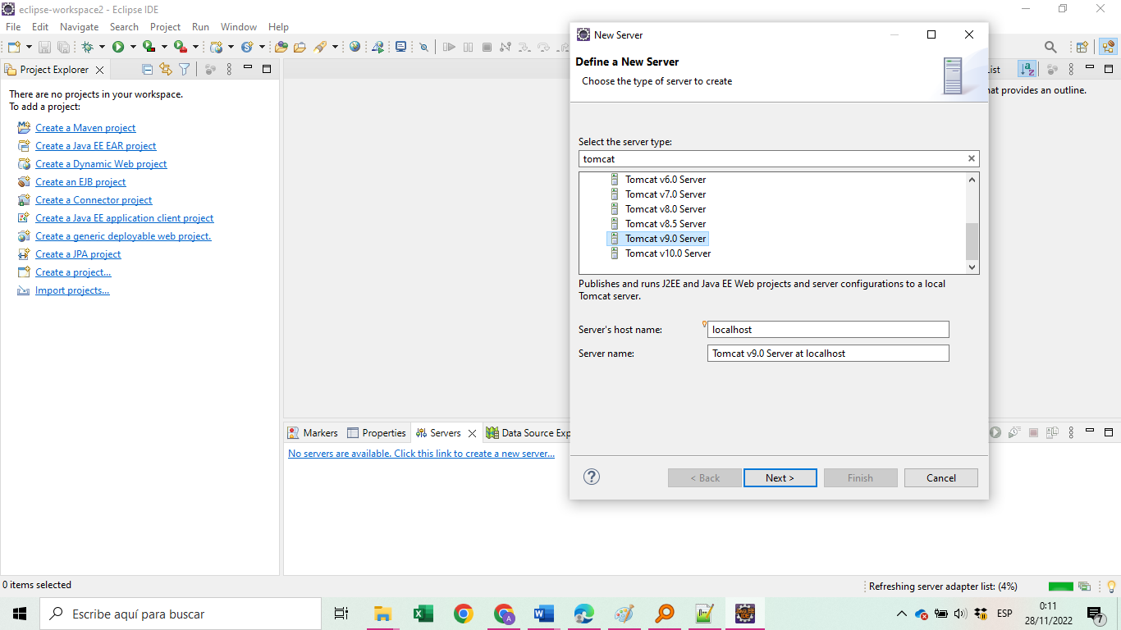Desde la pestaña de servidores, pinchando en el enlace que indica que no hay ningún servidor accedemos a la ventana de selección de un nuevo servidor. Seleccionamos el Tomcat 9.0 y avanzamos.

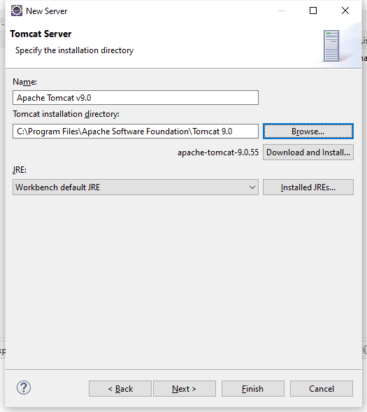En el siguiente paso necesitamos seleccionar la ruta de instalación de nuestro servidor Apache Tomcat.

Una vez finalizado aparecerá en la pestaña de servidores nuevos Servidor Apache Tomcat 9.0 desde el eclipse. Desde este punto manejaremos el inicio, reinicio y parado del servidor y añadiremos los proyectos a compilar. Este punto se explicará más adelante.

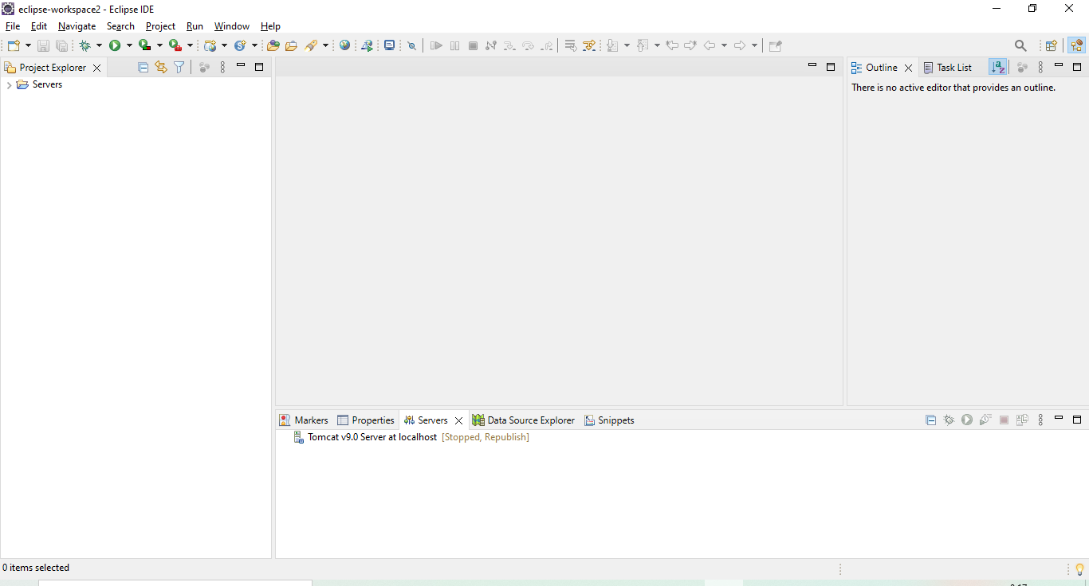

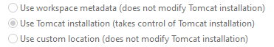Por último, accedemos a las propiedades del servidor pulsando botón derecho sobre su acceso en la pestaña de servers. Dentro de la opción de monitoring añadimos un nuevo valor especificando el puerto por el que va a acceder el servidor web. Dejaremos 8080 para las peticiones HTTP y 8081 para la conexión para el manager de la aplicación. Por último, en la opción de Server Location deberemos seleccionar el radio en el que se indica que el eclipse toma el control del servidor instalado.

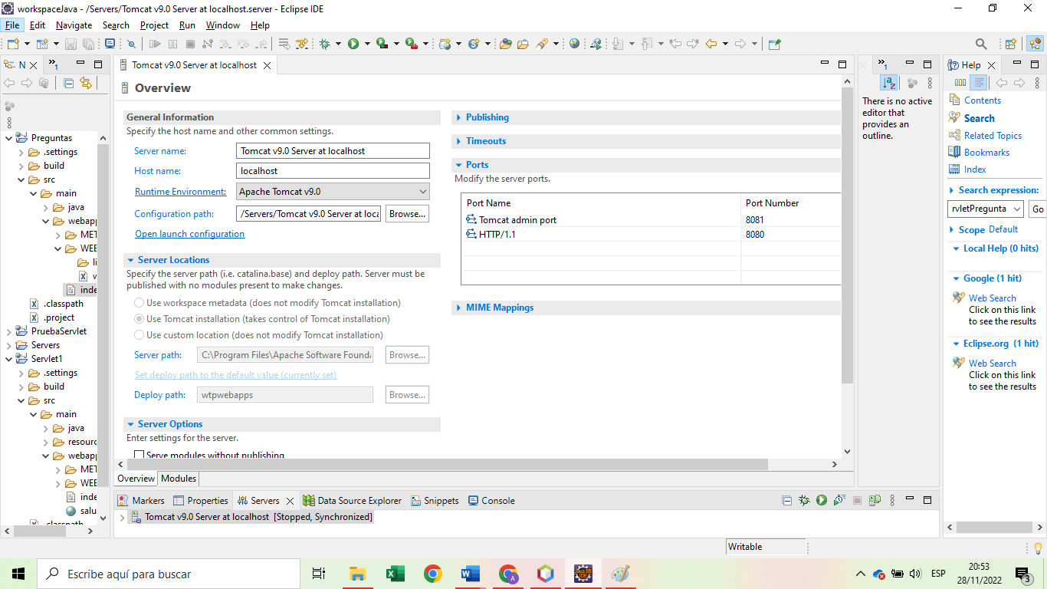La pantalla de configuración del servidor debería de quedar de la siguiente forma:

#### Configuración Git

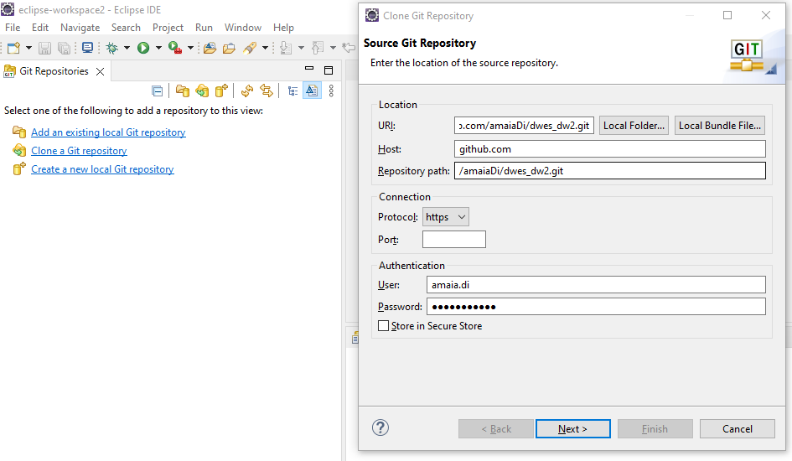Accedemos a la perspectiva de git y si tenemos un repositorio local, podríamos enlázalo. La otra opción sería clonar nuestro repositorio remoto utilizando la url que nos ofrece github en nuestro caso es <https://github.com/monkeitrick/ProyectoFinalOmarBadr/tree/main/Nuevo>:

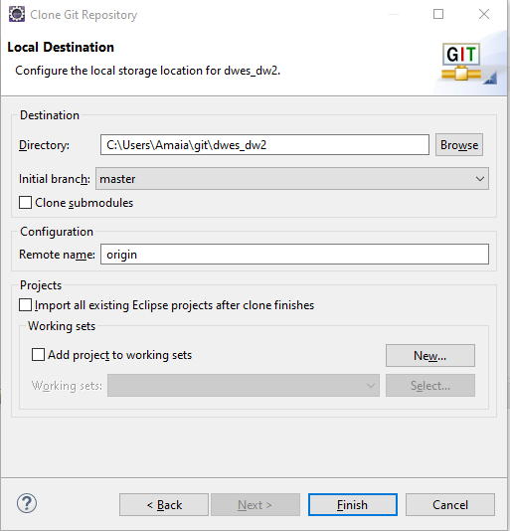Seleccionamos la rama y el directorio a clonar. Finalizamos la configuración de git desde eclipse.

#### Despliegue de aplicaciones

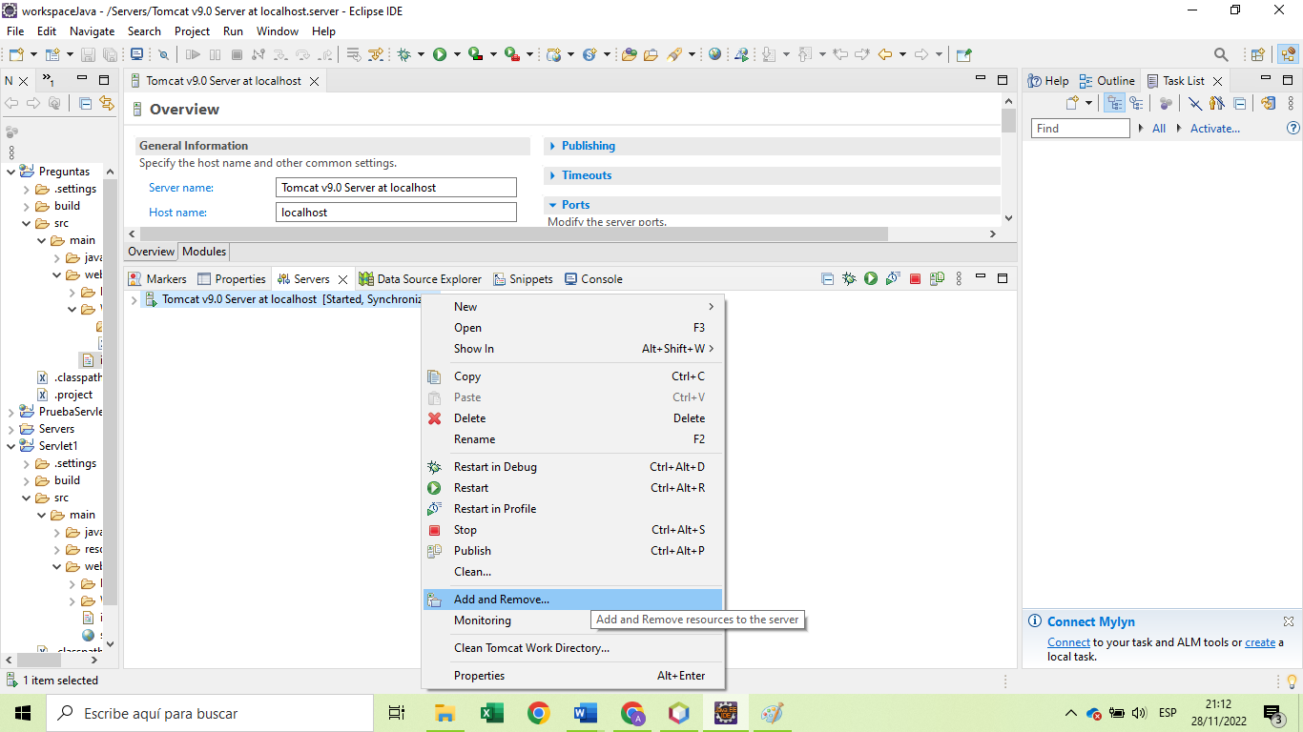Una vez arrancado el servidor debemos desplegar las aplicaciones que queremos ejecutar en el servidor. Para ello clic-haremos botón derecho sobre el servidor arrancado y deberemos de seleccionar “**add and remove**”

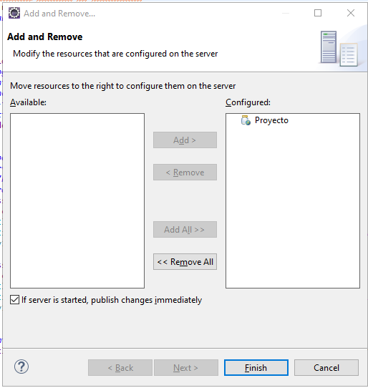El propio eclipse mostrará los proyectos web que tiene disponibles para añadir y desplegar en el servidor. Deberemos de pulsar la opción de **add** para añadir las aplicaciones al servidor web y **remove** para eliminarlas.

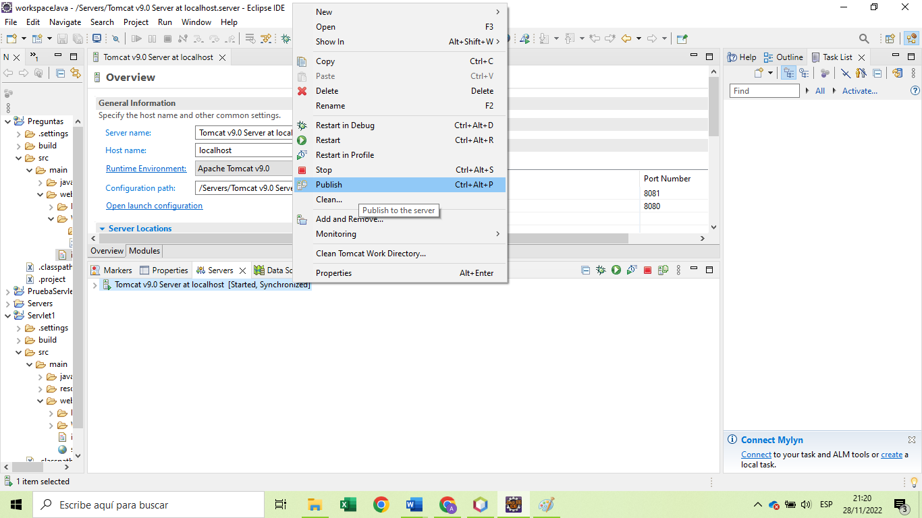Para poder volver a compilar y desplegar los cambios dentro de una aplicación, una vez modificados los ficheros pulsaremos botón derecho sobre la pestaña de server y pulsando la opción de publicar (**Publish**).

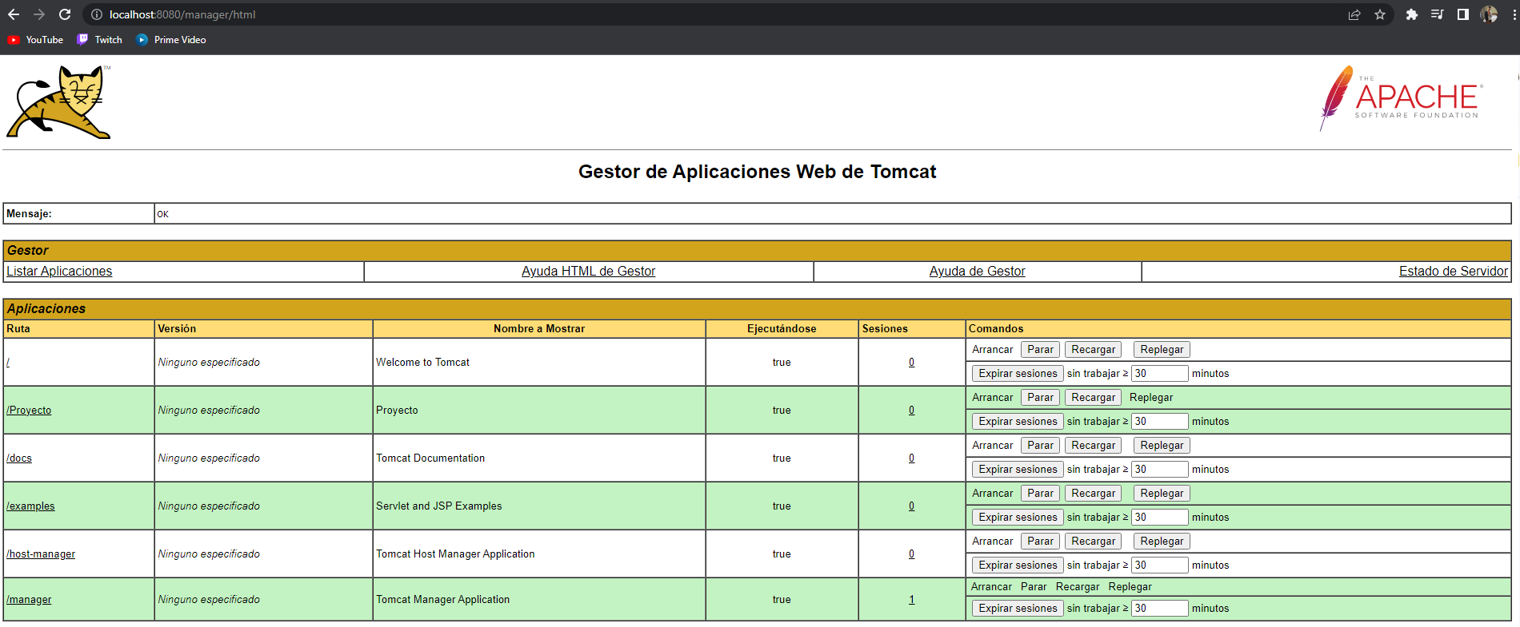Una vez desplegada, si accedemos al gestor del servidor dentro del apache, encontraremos el acceso a las aplicaciones compiladas y desplegadas. Desde ahí tendremos acceso a la gestión de las aplicaciones instaladas.

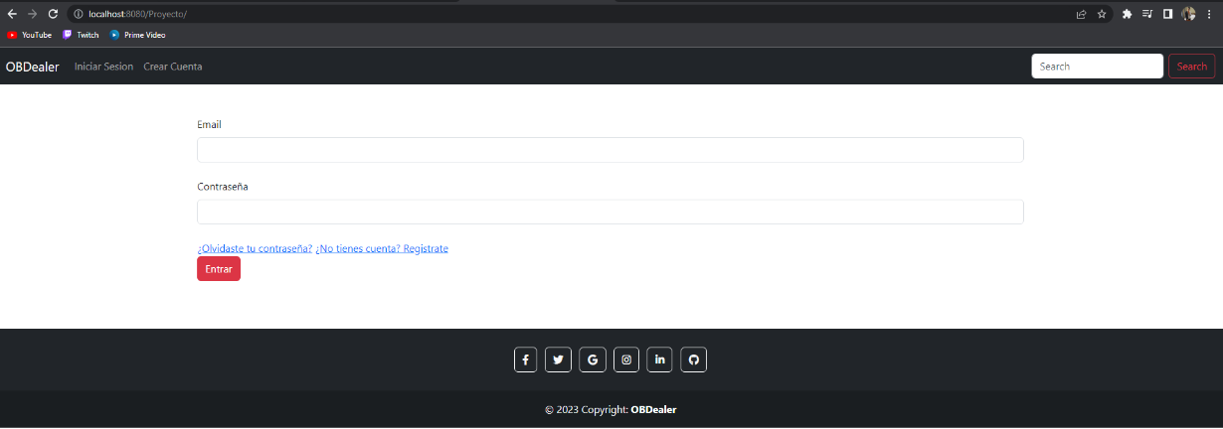Para poder acceder a las aplicaciones instaladas en el servidor, debemos hacer referencia a la ruta local *localhost:8080/nombreAplicación* por ejemplo *localhost:8080/Proyecto/*

# Bibliografía

Una de las principales fuentes de información que hemos utilizado para la realización de este documento ha sido la plataforma Moodle de C.I.F.P. Ciudad Jardín (https://moodle.icjardin.com/). También hemos usado nuestra propia app web para las capturas de pantalla de la documentación.